Оценка качества проб питьевой воды в г.Собинке

Учебно-исследовательская работа

Выполнила: Бережная Софья Максимовна ,

обучающаяся 9 класса

«МБОУ СОШ№4 г.Собинки»

Руководитель: Зотова Галина Николаевна,

учитель географии

«МБОУ СОШ№4 г.Собинки»

Собинка

2025

**ОГЛАВЛЕНИЕ**

Введение ……………………………………………………………………….3

1 . Характеристика района исследования………………………………….. 4

2 Практическая часть………………………………………………………......5

3.Функциональная структура водоснабжения г. Собинки……………………8

4.Водоносные горизонты: глубина залегания воды и ее качество…………9

5.Характеристика гжельского водоносного горизонта………………………11

6.Влияние жёсткости воды на организм человека, бытовую и промышленную технику…………………………………………………………………………11

7.Заключение……………………………………………………………………12

8.Список используемых источников и литературы…………………………..12

9.Приложения…………………………………………………………………...14

**Введение**

Среди множества проблем, стоящих сегодня перед человечеством наиболее актуальной, является водная проблема. Вода – основа жизни на земле, самое распространенное соединение в природе, но, к сожалению, не бывает абсолютно чистой.  Для поддержания водного баланса человек должен пить высококачественную питьевую воду. Природная вода содержит многочисленные растворенные вещества – соли, кислоты, щелочи, газы и нерастворимые частицы минерального и механического происхождения. Основным фактором, определяющим ее пригодность в быту, является ее химический состав и физиологические свойства.

**Актуальность:** Свойства и качества природной воды зависят от состава и концентрации содержащихся в ней веществ. Употребляемая вода из источников местного водоснабжения (скважин, колодцев) должна отвечать требованиям, предъявляемым к питьевой воде.

**Проблема:** Часто мы не знаем, откуда берется вода в системах водоснабжения нашего города, и самое главное, как связан состав воды с её происхождением. На сегодняшний день — это проблема, и она актуальна. Каждый должен знать, что он пьет и как качество воды влияет на его здоровье.

Поэтому я обратила внимание на эту проблему. Провела ее исследование.

**Цель:** Оценить качество воды в городе Собинки, проанализировав источники водоснабжения.

**Задачи:**

* Провести социологический опрос среди учеников школы о качестве питьевой воды;
* Проанализировать литературные источники и материалы для исследования
* Проанализировать пробы воды, отобранных в городе Собинке.
* Определить наиболее подходящий источник питьевой воды для потребления человеком.
* Обобщить и оформить результаты в виде таблиц
* Изучить геологическое строение и залегание водоносных горизонтов Собинского района
* Выявить связь качества воды с ее происхождением
* Провести экспресс тест на жесткость водопроводной воды до и после кипячения
* Изучить влияние жесткости воды на организм человека и сделать выводы
* Дать рекомендации населению по использованию питьевой воды

**Объект исследования:** питьевая вода г.Собинки.

**Предмет исследования:** Пробы воды, отобранные из различных источников

**Гипотеза:** Питьевая вода города Сибинки не соответствует стандартам по жесткости, поэтому имеет соответствующий вкус. Присутствие в ней высокого содержания солей магния и кальция, является следствием ее происхождения из гжельского водоносного горизонта, который богат карбонатами.

**Новизна**заключается в том, что ранее, до нас, никто не давал оценку питьевой воды в городе Собинка, согласно анализу ее происхождения.

**Методы исследования**: анализ, наблюдение, описание, сравнение, сбор информации из книг по данной теме, эксперимент.

**1. Характеристика района исследования**

Район расположен в центре Владимирской области. С запада на восток по территории Собинского района протекает река Клязьма. К югу от реки начинается знаменитая Мещера. Северная часть района входит в зону Владимирского Ополья.

Район расположен на юго-западе Владимирской области. Он граничит на западе с Петушинским, на северо-западе c Кольчугинским, на севере c Юрьев-Польском, на севере-востоке c Суздальским, на востоке c Судогодским, на юго-востоке с Гусь-Хрустальным районами Владимирской области. Площадь района 1578 кв. км.

**Водоносные горизонты** и комплексы на территории Владимирской области играют разную роль в ее водоснабжении. Наибольшее значение имеют водоносные горизонты верхнего карбона, которые распространены здесь повсеместно, однако на многих участках ближе к поверхности залегают и другие воды, обеспечивающие хозяйственные потребности населения. Основным эксплуатируемым водоносным комплексом области является гжельско-ассельский. В зависимости от использования различных водоносных горизонтов территория области может быть разделена на 4 гидрогеологических района.

**Первый** гидрогеологический район занимает небольшую северо-западную часть области, главным образом в пределах природного округа Клинско-Дмитровской гряды.

**Второй** гидрогеологический район расположен в западной и центральной части области, в пределах бассейнов рек Шерна, Киржач, Пекша, Колокша, северной части бассейна р. Судогды.

**Третий** гидрогеологический район наиболее обширен и занимает южную, часть центральной и северо-восточную части области в пределах Мещерского округа. (Собинский район). Основным источником водоснабжения здесь является повсеместно распространенный гжельский водоносный горизонт.

**Четвертый** гидрогеологический район находится в пределах Коврово-Касимовского плато и Окско-Аннинского вала (казанский водоносный горизонт).

Все указанные водоносные горизонты являются основными источниками питьевого водоснабжения населения области. С применением ГИС-технологий была составлена карта основных эксплуатируемых водоносных горизонтов. (приложение 1)

**2 Практическая часть**

Социологическое исследование среди учащихся моего класса.

Вопросы социологического опроса

1. В каком микрорайоне вы живете?
2. Беспокоит ли Вас проблема питьевой воды? Да. Нет.
3. Нравиться ли вам вкус питьевой воды? Да. Нет.
4. Довольны ли вы качеством питьевой воды? Да. Нет.
5. Что, по Вашему мнению, необходимо сделать для решения данной проблемы?
6. Пьете ли вы сырую воду из водопровода? Да. Нет.
7. Образуется ли накипь в вашей посуде при кипячении? Да. Нет.

**Выводы:**

* 80 процентов- беспокоит проблема качества воды
* 85 процентов- не нравиться вкус воды
* 70 процентов – пьют воду из магазина или используют воду из родников окрестностей города
* 96 процентов-образуется накипь при кипячении из-за жесткости воды

Стало понятно, что респондентам не нравиться вкус питьевой воды из водопровода в нашем городе. Возникает вопрос, почему? Решила изучить эту проблему и рассказать о ней в школе.

Обратилась в Муниципальное унитарное многоотраслевое предприятие «Водоснабжение» г. Собинки, где получила анализы проб воды в городе за декабрь 2023 года. Всего за декабрь было отобрано 10 проб воды, 5 из них были взяты из скважин города.

1.Нанесла места взятия проб на карту города **(приложение 2).**

**Карта проб воды, отобранных в городе Собинке**.

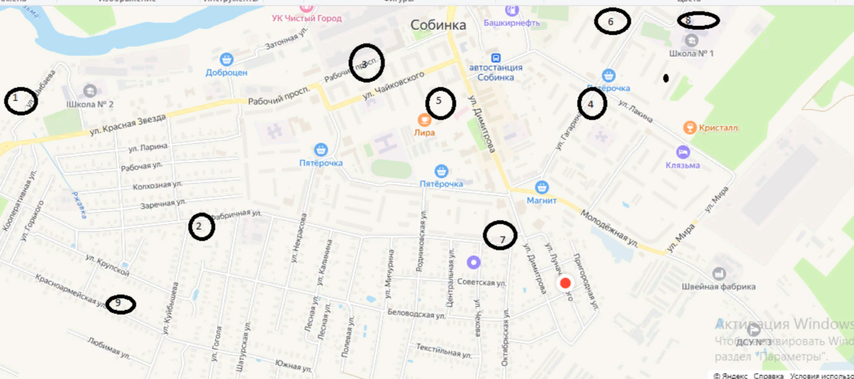

2.Проанализировала пробы воды.

Выявила, согласно Государственному стандарту РФ ГОСТ Р 51232-98 "Вода питьевая. Общие требования к организации и методам контроля качества", превышение по некоторым показателям.

3.Составила сводную таблицу по тем показателям, по которым выявилось превышение. Определила ,что они могут повлиять на вкус воды (содержание железа) - изучила литературу по этому вопросу.

**Таблица 1.Перечень мест забора воды в г. Собинке**

|  |  |  |  |  |  |
| --- | --- | --- | --- | --- | --- |
| Номер на карте | Номер пробы | Адрес на карте | Железо | Водородный показатель | Мутность  Не более 1,5 (мг/л) |
| 1 | №1- скважина вода природная подземная | Ул Шибаева | 0,32 | 7,63 | 1,44 |
| 1 | №2 | Ул Шибаева | 0,69 | 7,66 | 3,24 |
| 1 | №3 | Ул Шибаева | 0,34 | 7,67 | 1,85 |
| 1 | №4 | Ул Шибаева | 0,69 | 7,69 | 3,24 |
| 1 | №5- | Ул Шибаева | 0,28 | 7,49 | 0,58 |
| 2 | №2- водопроводная сеть | Ул Куйбышева -1 | 0,33 | 7,70 | 1,85 |
| 3 | №3 водопроводная сеть. | Рабочий проспект-9 | 0,33 | 7,70 | 1,85 |
| 4 | №4 водопроводная сеть | Ул. Лакина- 9 | 0,33 | 7,68 | 1,79 |
| 5 | 5- Ц.В. водопроводная сеть | Димитрова -24 | 0,33 | 7,66 | 1,85 |
| 6 | №6 водопроводная сеть | Ленина- 93 | 0,32 | 7,71 | 1,91 |
| 7 | №7 водопроводная сеть | Октябрьская -1 | 0,34 | 7,66 | 1,79 |
| 8 | №8- водопроводная сеть | Гагарина -38 | 0,33 | 7,67 | 1,79 |
| 9 | №10- водопроводная сеть | Красноармейская-10 | 0,33 | 7,69 | 1,85 |
|  | норма |  | 0,3 мг/л. | в пределах 6—9 | 1,5мг/л |

Проведя анализ проб воды, сделанных в декабре 2023 года мы убедились, что вода соответствует САНПИН 2.1.4.1175-02. Выяснили, что рН-показатели отвечают санитарно-гигиеническим нормам. (так как показатель рН ближе к 8). Но некоторые ее показатели вызывают опасения .Это жесткость, мутность, содержание магния, кальция и железа. Поэтому на следующем этапе исследования проанализировали эти показатели более подробно. С целью ,выяснить, на сколько они опасны для жителей города.

**Железо.** Среднее содержание железа согласно таб.1 составляет – 0,6 мг/л (норма- 0,3мг/л). По содержанию железа лидирует скважина №2 и №4.

При значениях рН, характерных для систем питьевого водоснабжения, соли двухвалентного Fe нестабильны и выпадают в осадок в форме нерастворимого гидроксида Fe, которые оседает в виде налета ржавого цвета. Уже при концентрациях железа выше 0,3 мг/л водопроводная вода способна вызвать появление ржавых потеков на санитарно-техническом оборудовании и пятен на белье при стирке. При содержании железа выше 1 мг/л вода становится мутной, окрашивается в желтобурый цвет, у нее ощущается характерный металлический привкус. Железо, оседающее в распределительной системе, постепенно снижает ток воды; оно также ускоряет рост железобактерий. Эти микроорганизмы получают энергию при окислении двухвалентного железа в трехвалентное и в ходе этого процесса откладывают осадок, покрывающий трубопроводы. Скважина №2 и №4 имеют показатели по железу самые высокие – 0,69, поэтому и мутность воды (3,24) превышает норму в 2 раза. Вот почему учащиеся нашей школы указали в анкете, что вода имеет определенный привкус.

**Жесткость**  Таблица 2 Показатели жесткости воды и солей в местах забора

|  |  |  |  |  |
| --- | --- | --- | --- | --- |
|  | жесткость | кальций | магний | железо |
| №1- скважина вода природная подземная | 10,6 | 106,09 | 64,47 | 0,32 |
| №2 | 11,0 | 112,38 | 65,52 | 0,69 |
| №3 | 10,4 | 101,04 | 50,03 | 0,34 |
| №4 | 10,8 | 110,02 | 64,52 | 0,69 |
| №5 | 10,4 | 105,01 | 60,51 | 0,28 |
| норма | Не более 7 | Не нормируется | Не более 50 | Не более 0,3 |

Проанализировав пробы воды из скважин ,мы определили, что самая жесткая вода в скважине №2(Магний- 112,38, кальций-65,52 )

Из учебной литературы узнали, что жесткость воде придают соли магния и кальция. Поэтому в домах жителей Собинки часто наблюдается накипь на посуде и разводы в чае. Такая вода портит технику, пагубно влияет на здоровье людей.

Для оценки результатов анализа необходимо провести сравнение с разделением воды на группы по степени жесткости:

вода со значением до 1,5 мг-экв./л - очень мягкая,

со значением от 1,5 до 4 мг-экв./л —мягкая,

от 4 до 8 мг-экв./л —средняя жесткости,

от 8 до 12 мг-экв./л —жесткая,

больше 12 мг-экв./л —очень жесткая.

Согласно САНПИН 2.1.4.1175-02., показатель жесткости не должен превышать 7 мг-экв./л

Рассчитали среднюю жесткость воды из 4 скважин(таб.2). Она составила 10,7мг - экв./л

Такая вода считается жесткой (согласно делению ее на группы по жесткости).

Решили проанализировать воду на жесткость из водопроводной системы в домашних условиях. Использовали экспресс- анализ на воду в виде тест – полосок.

Опыт на жесткость воды «Тест – Чистая вода-5»

1.Вскрыть комплект, достать тест полоску

2.Погрузить полоски с сенсорными элементами в стакан с водой на 2-3 минуты.

3.извлечь тест – полоску из воды, стряхнуть излишки воды на салфетку.

4.Через 1 минуту сравнить окраску каждого сенсорного элемента тест- полоски с соответствующим полем цветовой шкалы на упаковке при хорошем освещении.

Проделав данный опыт **(приложение 5),** мы увидели, что вода из под крана имеет жесткость – 7 мг-экв./л, а вода после кипячения уже имеет жесткость 5 мг-экв./л, т.е. становиться мягче.

**Вывод:** Опыт показал ,что вода на самом деле жесткая ,но после кипячения становиться мягче.

Обратились за разъяснениями к директору водоканала .Он предоставил на документы, которые внесли ясность в наше исследование.

**3.Функциональная структура водоснабжения г Собинки.**

Система водоснабжения города Собинки по способу доставки и распределения воды является централизованной. Единственными источниками водоснабжения, как для хозяйственно-питьевых, так и для промышленных нужд являются подземные источники (тип водозабора – артезианский). Источником водоснабжения города служат подземные воды Клязьминско-ассельского водоносного горизонта. Водоснабжение населения и промышленных предприятий, города Собинки питьевой водой осуществляется из городского водозабора находящегося на балансе МУМП « Водоснабжение» г. Собинки.

Источники водоснабжения .

Источником водоснабжения являются подземные воды. Водозабор включает в себя 8 скважин (в том числе 6 рабочих скважин), эксплуатирующих гжельско-ассельский водоносный горизонт. Кровля водоносного горизонта залегает на глубине 20,0-36,0 м. Водовмещающие породы представлены известняками и доломитами с прослоями доломитовой муки, мергелей, глин и гипсов. Общая мощность отложений изменяется от 90 до 120 м. Вскрытая мощность водоносного горизонта составляет 19,0 – 80,0 м. Водоупорным перекрытием служат мореные суглинки, верхнеюрские глины мощностью 12,0-32,0 м. Водоносный горизонт напорный. Глубина скважин различна от 55,0-100,0 м.

Схема водоснабжения города — это централизованная система водоснабжения, которая представляет собой комплекс инженерных сооружений и процессов

Материал водопроводных труб – чугун, сталь, полимерные материалы, асбоцемент.

За весь период работы водозабора не зафиксировано случаев превышения в подземных водах нормативов по микробиологическим и паразитологическим показателям, что свидетельствует об эпидемиологической безопасности вод. По показателям общей альфа и бета – активности подземные воды водозабора безопасны в радиационном отношении. Несоответствие воды, поднимаемой из подземного горизонта, требованиям санитарных норм и правил по содержанию железа и общей жесткости определяет необходимость строительства водоочистных станций ВОС 1 и 2 очереди. Артезианские скважины расположены в кирпичных наземных павильонах.

**Вывод:** Стало понятно, что состав и качество воды напрямую связано с ее происхождением. На следующем этапе проанализировали учебную литературу про водоносные горизонты.

**4. Водоносные горизонты: глубина залегания воды и ее качество**

Водоносным горизонтом называется слой почвы, осадочных или горных пород, пористая структура которых обеспечивает хранение и движение воды. Водоносные слои образуются в результате атмосферных осадков, просачивания вод из расположенных поблизости водоемов или насыщения пород водами подземного происхождения, а грунт, через который они проходят, служит своеобразным природным фильтром. Общепринято разделение на шесть основных групп водоносных горизонтов (водоносных пластов):

Протвинский (Окско-Протвинский);

Касимовский;

Гжельский (Гжельско-Ассельский);

Подольско-Мячковский (основной);

Каширский;

Алексинско-Тарусский.

**(приложение3)**

1.Поверхностные воды (верховодка)

Верхний водоносный горизонт, расположение которого находится в диапазоне от 1,0 до 10,0 метров, в основном используется при строительстве колодцев. Колодцы обеспечивают достаточный объем технической воды, которая можно использовать в быту при соблюдении определенных мер (кипячение, дополнительная фильтрация).

Первый водоносный горизонт представлен чаще небольшим объемом запаса жидкости. Основным параметром, определяющим технические характеристики данного водоносного слоя, является наличие песка под относительно небольшим слоем почвы, не способного играть роль качественного водоупорного слоя. Мощность водоносного горизонта небольшая и складывается из просачивающихся сквозь слои грунта в естественные накопители из крупнозернистого песка атмосферных осадков, фильтрационной миграцией воды из близко расположенных водоемов. **(приложение 4).**

Подземные воды первого водоносного горизонта в таких ситуациях не отличаются достаточным уровнем чистоты и качества.

2.Грунтовые воды (почвенная вода, 2-й горизонт)

Водоносный горизонт, глубина которого на нижнем уровне может достигать 30,0 метров.

Эта категория практически всегда составляет единое целое с категорией поверхностных вод и одновременно может перемежаться с пластами, классифицируемыми как вода «на песок». Отличие только в глубине расположения водоносных структур, обладающих достаточным показателем фильтрации (супесь, песок различной фракционности, гравийные смеси).

3.Вода «на песок» (3-й горизонт)

Водоносный горизонт данной категории может располагаться на глубинах от 30,0 до 70,0 метров. Водоносный горизонт может находиться на разной глубине даже в пределах одного района. Горизонт водоносного слоя этой категории представлен различными породами (пески средних и крупных фракций, галечник, вкрапления известняковых структур с повышенной пористостью), способными обеспечивать достаточный уровень фильтрации воды при ее движении по капиллярам к месту отбора (забой скважины).

Скважины «на песок», наряду с артезианскими, наиболее часто используются в качестве автономных источников водоснабжения частных домовладений.

4.Артезианские скважины (4-й горизонт)

Этот водоносный горизонт может находиться исключительно в определенной структуре горных пород. Предполагается наличие замкнутых между двумя слоями водоупорных пород насыщенных жидкостью пористых структур (известняк, крупнозернистый песок).

Мощность водоносного горизонта позволяет обеспечивать достаточный суточный дебет не только для использования в личных целях, но и обеспечить оптимальный уровень водоснабжения отдельных промышленных объектов. Артезианский водоносный горизонт считается наиболее оптимальным вариантом для полноценного снабжения необходимым количеством воды, обладающей высокими показателями естественной чистоты и качества.

Узнав ,что такое водоносный горизонт, и что наш город эксплуатирует Гжельский водоносный горизонт. Обратились за помощью к интернет - ресурсам, где нашли информацию об этом горизонте.

**5.Характеристика гжельского водоносного горизонта**

Старый водоносный слой. Вода по своему составу гидрокарбонатная, с повышенным содержанием кальция и магния., жесткостью 4÷6 мг-экв/л, содержанием железа 0,1÷1,0 мг/л. Возможно повышенное содержание железа. Горизонт слабо защищен от поверхностного загрязнения. Качество воды не всегда отвечают требованиям хозяйственного питьевого водоснабжению   по содержанию железа. Железо— основной компонент, ухудшающий качество подземных вод комплекса. Некондиционное содержание железа наблюдается для 75,8 % определений, что требует дополнительной водоподготовки практически на всех водозаборах. Для 5,8 % определений в водах комплекса превышает норму содержание марганца, который сопутствует железу и вместе с ним накапливается в подземной воде. Поскольку гжельско-ассельский водоносный комплекс — первый от поверхности, он в большей степени подвержен загрязнению подземных вод азотосодержащими показателями, тяжелыми металлами и др

**Вывод:** таким образом жесткая гидрокарбонатная вода с повышенным содержанием кальция и магния ,согласно нашим исследованиям, поступает в водопроводную систему города из водоносного горизонта верхнего карбона, который формируется на известняках. Поэтому растворимые водой соли магния и кальция поступают в воду. Вода жесткая. Для полного доказательства нашей гипотезы , мы провели экспресс тест на жесткость воды из водопроводной системы города до кипячения и после**.(приложение 4)**

После кипячения вода показала жесткость меньше, чем до кипячения- 4,0 мг-экв/л. Соли кальция и магния выпали в осадок в виде белой мути.

**6.Влияние жёсткости воды на организм человека, бытовую и промышленную технику**

Воздействие жесткости воды на организм человека и технику, используемую в быту и промышленности, несет некоторые проблемы. Когда вода проходит через трубопроводы, ее жесткость может вызывать накипь, которая оседает на стенках и приводит к коррозии и закупориванию. Такие отложения также снижают теплопроводность, что особенно негативно влияет на системы центрального отопления. Потери электроэнергии при образовании известкового налета могут достигать 60%, а затраты могут увеличиться на 30%. Чем толще слой накипи, тем выше потребление электроэнергии. Накипь также оказывает разрушительное воздействие на нагревательные элементы бытовых приборов, таких как стиральные машины и электрочайники, что может привести к их преждевременной поломке. Котельное оборудование также подвержено повреждениям из-за жесткой воды. Поэтому обязательным процессом является умягчение воды. Жесткая вода оказывает негативное воздействие и на организм человека:

* Высокая жесткость способствует образованию мочевых камней и развитию мочекаменной болезни.
* Когда мы умываемся жесткой водой, она сушит кожу из-за образования «мыльных шлаков», которые образуются из мыла и не растворяются в жесткой воде.
* Волосы также страдают от образования тонкой корки, которая разрушает естественную жировую пленку.
* Воздействие сильно жесткой воды на здоровье животных также сопоставимо с негативными последствиями для человека, что повышает риск развития мочекаменной болезни.
* **Вывод:** Таким образом мы убедились, что самый простой способ убрать жесткость- это кипячение

При кипячении воды гидрокарбонаты разлагаются с образованием осадка среднего или основного карбоната:         Ca(HCO3)2 = СаСО3↓+ СО2↑+ Н2О,

                                  2Mg(HCO3)2 = Мg2(ОН)2СО3↓ +3СО2↑ + Н2О,

и жёсткость воды снижается.

**7.Заключение:**

Результаты исследования, проведённого в ходе выполнения исследовательской работы, полностью подтвердили выдвинутую гипотезу. Водопроводная вода в городе Собинке жёсткая. Жесткость воды в основном карбонатная из-за особенностей геологического строения территории, на которой расположен город и эксплуатации водоносного горизонта богатого солями. Наша гипотеза, выдвинутая в начале получила подтверждение в этой исследовательской работе. Жёсткую воду перед употреблением целесообразно умягчить. Наша вода, применяемая для питья, легко умягчается кипячением. Вода, поступающая в стиральные, посудомоечные машины, в газовые котлы для отопления, обязательно должна умягчаться специальными химическими фильтрами.

Однако для жизнедеятельности человеческого организма ионы кальция и магния необходимы, так как играют важную роль в процессах формирования костной ткани, свёртываемости крови, сокращения сердечной мышцы, передачи нервных импульсов. Установлено, что в местностях с пониженным содержанием кальция и магния в питьевой воде сердечные заболевания более распространены. Отсюда следует, что важно вести контроль за содержанием солей кальция и магния в питьевой воде. В целом использовать артезианскую воду для питьевых целей предпочтительнее, т к она поднимается с большой глубины, где бактерии погибают . При длительном нахождении воды в пористых грунтах она достигает средних температур почвы (8-12 градусов) и свободна от микробов. Благодаря этим свойствам (практически постоянная температура, хороший вкус, стерильность) артезианская вода безопасна для целей питьевого водоснабжения.

**8.Список используемых источников и литературы**

1. .Археологическая карта России. Владимирская область / под ред. Краснова Ю.А., М.: 1995.
2. Ашахмина Т. Я. Школьный экологический мониторинг –М.:АГАР,2000 г
3. ГОСТ 3351-74 Вода питьевая. Методы изучения питьевой воды
4. .Воронцова. Н. И. Вода питьевая, 1996 г.
5. .Питьевая вода. Гигиенические требования к качеству воды централизованных систем питьевого водоснабжения. Контроль качества. СанПиН 2.1.4.1074-01, М.: Минздрав России, 2002 г.
6. .Павел Сидоров АиФ Здоровье, выпуск 47 (328) от 22 ноября 2000
7. Чернова М. Н. Основы экологии – М.: Дрофа, 2006 г.8.Экология родного края/ Под редакцией Т.Я.Ашихминой – Киров :Вятка,1996.-720с.
8. Экологический мониторинг: Учебно-методическое пособие. Изд. 3-е, испр. и доп. / Под ред. Т.Я. Ашихминой. М.: Академический Проект, 2006. —416 с. —

9.Интернет ресурсы:

[http://mumpvoda.ru/assets/docs/protokols/2312.pdf- пробы воды в г.Собинке](http://mumpvoda.ru/assets/docs/protokols/2312.pdf-%20пробы%20воды%20в%20г.Собинке)

<https://xn----7sbaruhmiripp7dyd.xn--p1ai/result/65be48406e437?q=result%2F65be48406e437>

**Приложения**

**Карта залегания водоносных горизонтов Владимирской области**

Приложение 1

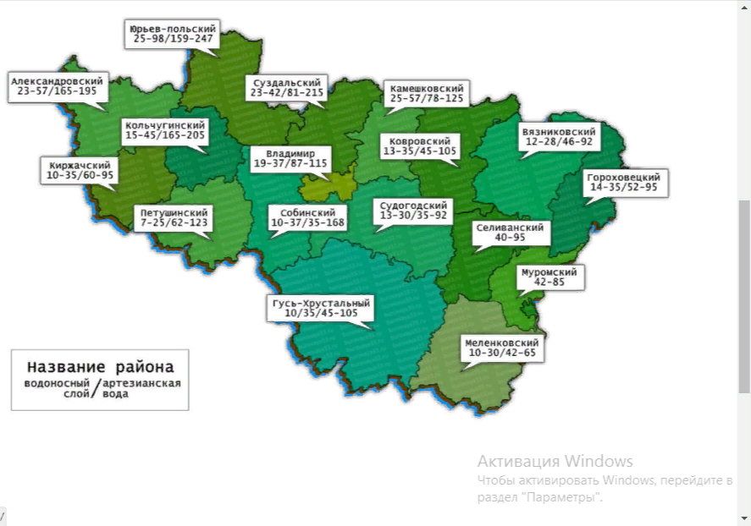

Приложение 2

**Карта проб воды, отобранных в городе Собинка**.



Приложение 3

**Строение водоносных горизонтов**

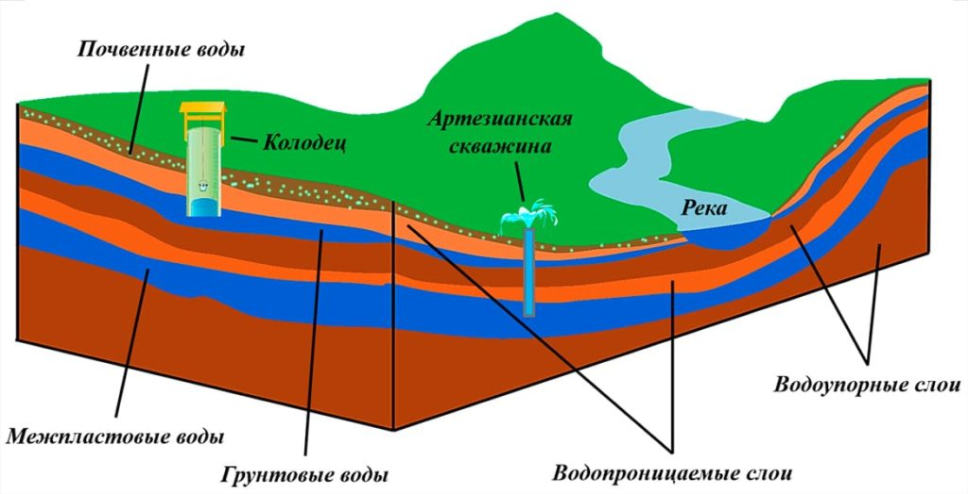

**Приложение 4**

**Строение залегания эксплуатируемых подземных вод**

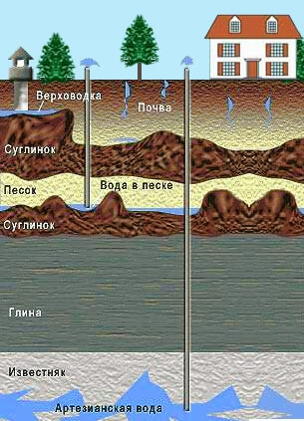

Приложение 5

**Опыт на жесткость воды: «Тест – Чистая вода-5»**

|  |  |
| --- | --- |
| https://sun9-42.userapi.com/impg/yGFbwjuuOICR6JA6Q06jVtPSj50fbcQiBsOAiw/szIYNqzk5eQ.jpg?size=810x1080&quality=95&sign=35e79b6b9e8196f9683b1cde95f20cc9&type=album | https://sun9-10.userapi.com/impg/dbH6pd8QNSaXAf3mUsJZYcI4bgyOedNvQPXIsw/ncJi7jy9q28.jpg?size=810x1080&quality=95&sign=825d6fa8c3ac07ef899b5b605340f3b7&type=album |
| https://sun9-20.userapi.com/impg/-r74tnpBSOr9eejAgLm2QjFjLs43Ibf-GYPS1Q/JeXtAEWbvlA.jpg?size=810x1080&quality=95&sign=16fa13d27233bf009ceb03ce57bab7cb&type=album |  |